Tiết 27 - Ôn tập và kiểm tra giữa học kì II

I. MỤC TIÊU
1. Kiến thức:
- Hát đúng giai điệu và thuộc lời ca bài hát Ngôi nhà cùa chúng ta, Nụ cười.
- Đọc đúng giai điệu, nhịp điệu Bài đọc nhạc sổ 3 ở hình thức phức điệu.
- Nhận diện được hợp âm, hợp âm ba trưởng và hợp âm ba thứ.
2. Năng lực:
- Cảm thụ:
+ Cảm nhận được tính chất âm nhạc nhẹ nhàng, trong sáng của bài Ngôi nhà của chúng ta và tính chất vui vẻ, tự tin trong bài Nụ cười.
+ Cảm nhạn sự hoà quyện âm thanh khi dọc nhạc phức diệu trong Bài dọc nhạc sô 3.
+ Cảm nhận được tính chất trưởng, thứ của hợp âm ba.
- Thể hiện:
+ Hát dược bài Ngôi nhà của chúng ta, Nụ cười theo các hình thức dã học như: hát có lĩnh xướng, hoà giọng; hát kết hợp vận động phụ hoạ; vận động cơ thể hoặc sáng tạo thêm bè.
+ HS điểu chình âm thanh từng bè tạo sự hoà quyện, hài hoà và thế hiện được cao độ, nhịp độ, sắc thái của Bài đọc nhạc số 3 (khuyến khích HS sáng tạo lời với nội dung cùng chủ đề/khác chủ để).
+ HS thành lập được hợp âm ba (trưởng, thứ).
3. Phẩm chất:
- Giáo dục HS tính tự kip khi làm việc độc lập, tinh thẩn đoàn kết, tập trung khi tham gia hoạt động nhóm.
II. THIẾT BỊ DẠY HỌC VÀ HỌC LIỆU
1. Giáo viên: SGV, đàn phím điện tử, nhạc cụ gõ, phương tiện nghe – nhìn và các tư liệu file âm thanh phục vụ cho tiết dạy.
2. Học sinh: SGK Âm nhạc 9. luyện tập trước 2 bài hát, Bài đọc nhạc sô 3, ôn lại lí thuyết vế hợp âm.
III. TIẾN TRÌNH DẠY HỌC
1. Hoạt động 1: Khởi động.
- Rap và những người bạn.
a. Mục tiêu:
- Giúp HS thuộc lời ca 2 bài bài hát.
- Tạo tâm thế vui vẻ, tự tin cho HS trước giờ ôn tập và kiểm tra.
b. Nội dung: Đọc nối tiếp từng câu 2 bài hát Ngôi nhà của chúng ta, Nụ cười.
c. Sản phẩm: HS cả lớp đọc rap lời ca cùng tiết tấu 2 bài hát Ngôi nhà của chúng ta, Nụ cười.
d. Tổ chức thực hiện.
Hoạt động của GV và HS | Nội dung bài học
Bài hát: Ngôi nhà của chúng ta, Nụ cười.  - GV chia lớp thành 2 dảy, nêu yêu cấu đọc rap (đúng tiết tấu bài hát). HS: Thực hiện đọc mỗi nhóm đọc 1 câu nối tiếp nhau hết bài 1 sang bài 2. | Bài hát: Ngôi nhà của chúng ta, Nụ cười.
2. Hoạt động 2: Hoạt động Ôn tập.
a. Mục tiêu
- Giúp HS cùng cố kiến thức, biết lựa chọn nội dung đăng kí tham gia kiểm tra đánh giá.
b. Nội dung
- Ôn 2 bài hát Ngôi nhà của chúng ta, Nụ cười.
- Ôn Bài đọc nhạc số 3.
- Lí thuyết âm nhạc: Sơ lược về hợp âm.
c. Sản phẩm hoạt động
- Hát: HS trình bày bài hát Ngôi nhà cùa chúng ta, Nụ cười theo các hình thức đà được học.
- Đọc nhạc: HS trình bày Bái đọc nhạc số 3 lấn lượt từng bè/cả lớp cùng hoà giọng đọc nhạc 2 bè.
- Lí thuyết âm nhạc: HS lấy đúng ví dụ vế hợp âm, hợp âm ba, tên gọi các âm trong hựp âm ba, tên hợp âm, hợp âm ba trường, ba thứ.
d. Tổ chức thực hiện.
Hoạt động của GV và HS | Nội dung bài học
- GV tổ chức chia nhóm HS lựa chọn các nội dung Hát, Đọc nhạc, Nhạc cụ của chủ đề 5 và 6 phù hợp với năng lực để tham gia ôn tập và kiểm tra giữa kì 2.  a. Ôn tập và kiểm tra bài hát.  * Khởi động giọng.  - HS lắng nghe và thực hiện.  - GV mở nhạc trên học liệ u điện tử hoặc đệm đàn cho các nhóm hát lại 2 bài hát.  - Các nhóm hát lại 2 bài hát.  - GV yêu cầu nhóm đã lựa chọn 1 trong 2 bài hát lên biểu diễn với các hình thức khác nhau:  + Hát kết hợp nhạc cụ gõ đệm.  + Hát kết hợp vận động phụ họa.  + Hát với hình thức nối tiếp, hòa giọng.  + Hát với hình thức đuổi , hoà giọng.  + Theo cách tự sáng tạo hình thức biểu diễn.  - Nhóm HS đã lựa chọn 1 trong 2 bài hát lên kiểm tra với hình thức đã học hoặc tự sáng tạo thêm.  - GV nhận xét, sửa sai (nếu có) và đánh giá, tuyên dương kết quả kiểm tra.  2. Ôn tập và kiểm tra Bài đọc nhạc số 3.  - GV đàn hoặc mở trên học liệu điện tử cho HS đọc lại gam Đô trưởng và trục của gam.  - GV bật nhạc beat (mỗi bè 1 lần).  + Nhận xét, nhắc HS khi luyện tập lần 2 ghép 2 bè, chú ý vào đúng nhịp (bè 2 vào sau bè 1,1 nhịp), giữ ổn định nhịp, thể hiện được tính chất hành khúc cùa bài.  - HS ôn Bài đọc nhạc số3 bè 1, bè 2.  + Lắng nghe phân nhận xét của GV, tập trung nghe nhạc ghép 2 bè.  3. Ôn tập Lí thuyết âm nhạc.  - GV đưa ví dụ vé quãng/hợp âm.  - HS chỉ ra hợp âm.  + Nêu và chỉ ra sự khác nhau giữa quãng và hợp âm.  - Hợp âm 3.  - GV đưa ví dụ về hợp âm ba.  - HS chỉ ra hợp âm ba.  + Nêu khái niệm vế hợp âm ba.  + Tên gọi các hợp âm.  + Tên gọi các âm trong hợp âm ba.  + Tên hợp âm.  - GV đưa ví dụ.  - HS quan sát và chỉ ra nhắc lại: Tên hợp âm được lấy theo tên âm bậc 1.  + Hợp ân ba trường, Hợp âm ba thứ.  GV: Đưa 2 ví dụ.  HS: Quan sát và chỉ ra hợp âm ba trưởng/thứ. Nhắc lại công thức.  - GV chốt 3 kiên thức ôn tập và nêu 2 nội dung kiểm tra đánh giá: Hát, Đọc nhạc.  - HS lựa chọn nội dung Hát/Đọc nhạc tham gia đánh giá giữa kì (cá nhân/ nhóm).  4. Ôn tập và kiểm tra bài tập nhạc cụ thể hiện giai điệu kèn phím.  - GV cho các nhóm ôn tập lại nhạc cụ kèn phím bài Deck the Halls (có thể kết hợp với nhạc đệm để phát huy năng lực và tính sáng tạo của HS).  - GV yêu cầu nhóm đã lựa chọn nhạc cụ giai điệu lên thực hiện.  - GV nhận xét, sửa sai (nếu có) và đánh giá kết quả kiểm tra. | a. Ôn tập và kiểm tra bài hát.  * Khởi động giọng.  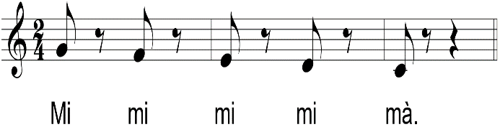  2. Ôn tập và kiểm tra Bài đọc nhạc số 3.  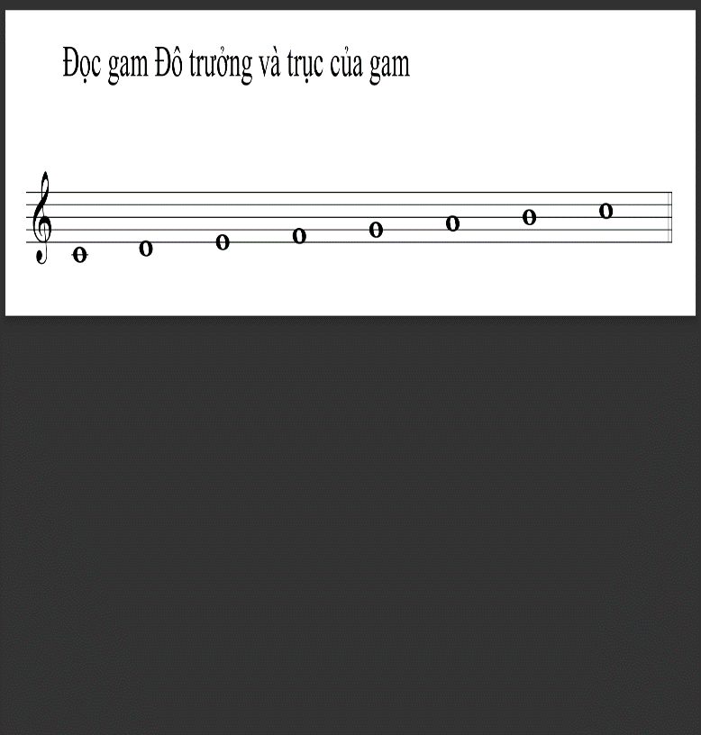  3. Ôn tập Lí thuyết âm nhạc.  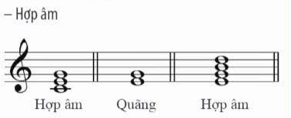  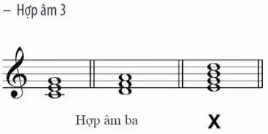  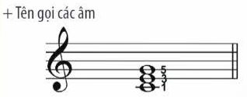  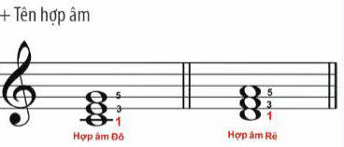  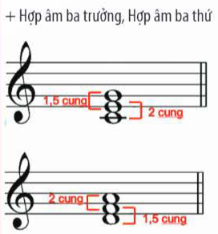  4. Ôn tập và kiểm tra bài tập nhạc cụ thể hiện giai điệu kèn phím.
3. Hoạt động 3: Kiểm tra đánh giá.
a. Mục tiêu
- GV đánh giá mức độ hoàn thành bài học, đánh giá xếp loại HS.
b. Nội dung
* HS chọn 1 trong 3 nội dung sau:
- Ngôi nhà cùa chúng ta.
- Nụ cười.
- Bài đọc nhạc số 3.- Lí thuyết âm nhạc: Sơ lược về hợp âm.
c. Sản phẩm hoạt động:
Hát:
+ HS biểu diễn bài hát Ngôi nhà của chúng ta.
+ HS biếu diễn bài hát Nụ cười.
- Đọc nhạc: HS trình diễn Bài đọc nhạc số 3 đọc nhạc 2 bè.
d. Tổ chức thực hiện.
Hoạt động của GV và HS | Nội dung bài học
* Kiểm tra.  - GV tổ chức cho HS:  - Lựa chọn đãng kí nội dung kiềm tra.  - Giữ trật tự khi các bạn kiểm tra.  - Nghe phần trình bày, tự nhận xét của HS; nhận xét, đánh giá xếp loại.  * Đánh giá.  - HS b áo cáo nội dung đăng kí.  - Tham gia kiểm tra, tự nhận xét trong nhóm, nhận xét nhóm bạn. Nghe GV nhận xét đánh giá và rút kinh nghiệm. | * Kiểm tra.  * Đánh giá.
*Tổng kết chủ đề:
- GV tồng kết, nhận xét, đánh giá về từng phần trình bày cùa cá nhân/nhóm. Động viên, khuyến khích, khen ngợi HS sáng tạo cách trình bày, thuyết trình, biểu diễn
*Chuẩn bị bài mới:
- Xem trước bài hát Donna Donna.

TỔ TRƯỞNG  Trương Công Đình | Hòa Trị, ngày 0 tháng 11 năm 2024  Giáo viên  Nguyễn Thị Hoài Phương

